**管理员重置密码验证码流程**

1. 登录后点击“进入管理中心”

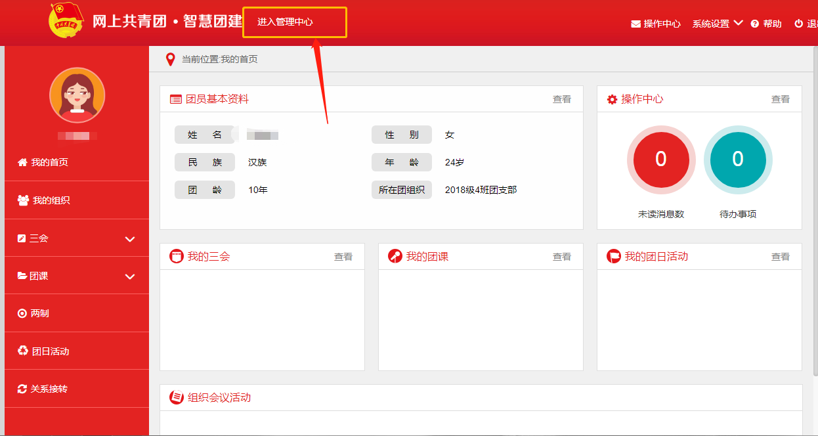

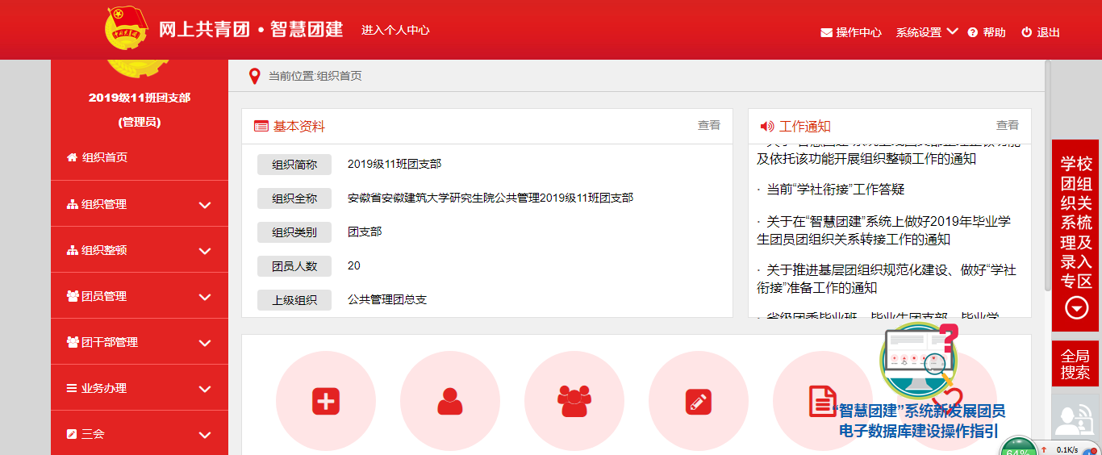

1. 点击“团员管理”、“团员列表”

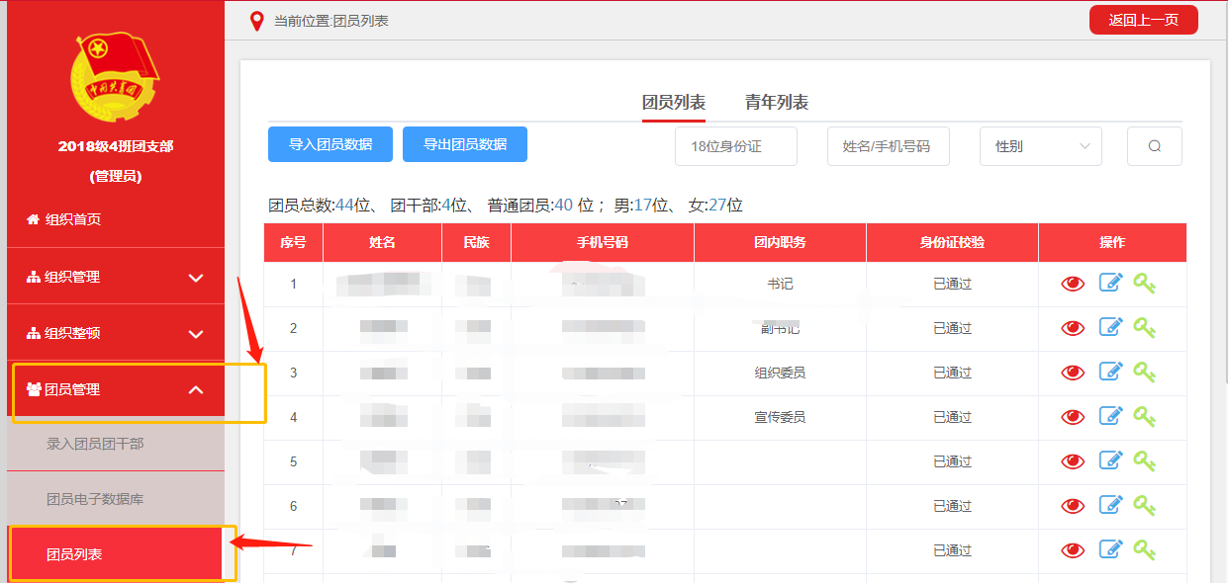

1. 点击小钥匙形状获取重置密码的验证码（注意验证码的使用期限为三天，超时之后，修改密码需要重新提供验证码）。

